Lampiran 1
61

KISI-KISI INSTRUMEN PENELITIAN MELALUI
METODE BERCAKAP-CAKAP

Variable | Capaian Perkembangan | Indikator | Item
Kemampuan berbicara anak | - Menjawab pertanyaan sederhana | - Dapat menjawab pertanyaan mengapa | 1
 | - Berkomunikasi secara lisan, memiliki perbendaharaan kata serta mengenal simbol-simbol untuk persiapan membaca | - Menjawab pertanyaan secara sederhana | 2

Lampiran 2 RENCANA KEGIATAN HARIAN
 | KELOMPOK | : B2
 | TEMA/SUB TEMA | : LINGKUNGANKU / SEKOLAHKU
 | SEMESTER/MINGGU | : I / VI
 | HARI/TANGGAL | : SELASA, 18 SEPTEMBER 2012
 | WAKTU | : 08.00-10.30 WITA
INDIKATOR | KEGIATAN PEMBELAJARAN | MEDIA DAN SUMBER BELAJAR | PENILAIAN PERKEMBANGAN ANAK
 |  |  | TEHNIK |  |  | HASIL
 | I. KEGIATAN AWAL ± 30 MENIT
kegiatan rutin (pembiasaan) | salam,berdoa,bernyanyi | guru dan anak | observasi
berdoa sebelum dan sesudah melakukan kegiatan | menirukan doa "masuk rumah" | guru dan anak | penugasan
dengan keyakinannya Ma (2.1)
melambungkan dan menangkap bola / kantong | menangkap bola kasti yang dilempar | guru dan anak | unjuk kerja
biji sambil berjalan / bergerak MK (4.2) | oleh teman
 | II. KEGIATAN INTI ± 60 MENIT
mengenal huruf vokal dan konsonan KG(C.3.1) | berlomba mencari huruf vokal pada | kartu huruf | penugasan
 | kata "sekolah"
menunjuk lambang bilangan 1-10 KG (C.1.3) | mengurutkan angka 1-10 dengan | kartu angka | penugasan
 | menggunakan kartu angka
 | menggunting kertas dengan pola | gunting, gambar sekolah | hasil karya
 | gambar sekolah
 | III. ISTIRAHAT ± 60 MENIT
kegiatan rutin ( pembiasaan) | mencuci dan melap tangan | air dan serbet | observasi
 | berdoa dan makan bersama | guru, anak, snack | observasi
 | bermain diluar kelas | permainan diluar kelas | observasi
 | IV. KEGIATAN AKHIR ± 30 MENIT
berani bertanya dan menjawab pertanyaan secara | bercakap-cakap tentang kegiatan | guru dan anak | observasi
sederhana Bhs ( B.3.1 ) | disekolah
kegiatan rutin (pembiasaan) | tanya jawab tentang kegiatan hari | guru dan anak | observasi
 | ini
kegiatan rutin (pembiasaan) | bernyanyi, berdoa, salam | guru dan anak | observasi
Masamba 18 September 2012
Mengetahui Guru Kelompok B
Ka. Sekolah TK Aisyiyah Masamba

(Adha.A.Ma) Relfiani. S.PdI
62
NIP : 19780512 200801 2015
RENCANA KEGIATAN HARIAN
 | KELOMPOK | : B2
 | TEMA/SUB TEMA | : LINGKUNGANKU / SEKOLAHKU
 | SEMESTER/MINGGU | : I / VI
 | HARI/TANGGAL | : KAMIS, 20 SEPTEMBER 2012
 | WAKTU | : 08.00-10.30 WITA
INDIKATOR | KEGIATAN PEMBELAJARAN | MEDIA DAN  SUMBER BELAJAR | PENILAIAN PERKEMBANGAN ANAK
 |  |  | TEHNIK | HASIL
 | I. KEGIATAN AWAL ± 30 MENIT
kegiatan rutin (pembiasaan) | salam,berdoa,bernyanyi | guru dan anak | observasi
menyebutkan tempat -tempat ibadah Ma (1.5) | menyebutkan tempat ibadah agama islam | guru dan anak | observasi
meloncat dari ketinggian 30-50 cm Mk (1.3) | meloncat diatas papan titian | anak , papan titian | observasi
 | II. KEGIATAN INTI ± 60 MENIT
membilang (mengenal konsep bilangan | membilang dengan menggunakan gambar peralatan | kartu gambar | penugasan
dengan benda ) sampai 20 Kg (1.2) | sekolah
memasang benda sesuai pasangannya, jenis, | mengumpulkan benda dengan pasangannya misalnya | kartu gambar | unjuk kerja
persamaannya, bentuknya, dll. Kg (3.1) | pensil dengan buku
menggambar bebas dengan berbagai media | menggunting kertas dengan pola | buku gambar, crayon | hasil karya
(kapur tulis, pensil,spidol, crayon, bahan alam) | gambar sekolah
dengan rapi MH (1.1)
 | III. ISTIRAHAT ± 30 MENIT | air dan serbet | observasi
kegiatan rutin (pembiasaan) | mencuci dan melap tangan | guru, anak, snack | observasi
 | berdoa dan makan bersama | permainan diluar kelas | observasi
 | bermain diluar kelas
 | IV. KEGIATAN AKHIR ± 30 MENIT | guru dan anak | observasi
Menggunakan dan dapat menjawab pertanyaan | Bercakap - cakap tentang lingkungan sekolah
apa, mengapa, dimana, berapa, bagaimana dsb.
Bhs (B.1.2) |  | guru dan anak | observasi
mentaati aturan / tata tertib dikelas SM (S.3) | tertib dikelas | guru dan anak | observasi
kegiatan rutin ( pembiasaan ) | tanya jawab tentang kegiatan hari -hari
kegiatan rutin ( pembiasaan) | bernyanyi, berdoa, salam
Masamba 20 September 2012
Mengetahui Guru Kelompok B2
Ka. Sekolah TK Aisyiyah Masamba

(Adha.A.Ma) Relfiani. S.PdI
63
NIP : 19780512 200801 2015
RENCANA KEGIATAN HARIAN
 | KELOMPOK | : B2
 | TEMA/SUB TEMA | : KEBUTUHANKU/MAKANAN DAN MINUMAN
 | SEMESTER/MINGGU | : I / VII
 | HARI/TANGGAL | : SELASA, 09 OKTOBER 2012
 | WAKTU | : 08.00-10.30 WITA
INDIKATOR | KEGIATAN PEMBELAJARAN | MEDIA DAN  SUMBER BELAJAR | PENILAIAN PERKEMBANGAN ANAK
 |  |  | TEHNIK | HASIL
 | I. KEGIATAN AWAL ± 30 MENIT
kegiatan rutin (pembiasaan) | salam,berdoa,bernyanyi | guru dan anak | observasi
berdoa sebelum dan sesudah melakukan | mengucapkan doa sebelum makan | anak didik | observasi
kegiatan dengan keyakinannya Ma (2.1)
memantulkan bola besar, sedang, dan kecil | melempar bola kertas kedalam keranjang sampah | bola kertas, keranjang | unjuk kerja
dengan memutar badan, mengayun lengan |  | sampah
dan melangkah Mk (4.3) |  | kartu gambar
 | II. KEGIATAN INTI ± 60 MENIT
mengelompokkan benda dengan berbagai cara | Mengumpulkan gambar empat sehat lima sempurna | kartu gambar | penugasan
menurut ciri-ciri tertentu (menurut warna,
bentuk, ukuran. Kg (2.3 )
memasangkan benda sesuai pasangannya,jenis | menghubungkan gambar makanan dengan tulisannya | LKS pensil | penugasan
persamaannya, warnanya, bentuknya, dll.Kg (3.1)
mewarnai bentuk gambar sederhana Mh ( 7.1 ) | mewarnai gambar empat sehat lima sempurna | gambar, crayon | hasil karya
 | III. ISTIRAHAT ± 30 MENIT
kegiatan rutin (pembiasaan) | mencuci, melap tangan | air dan serbet | observasi
 | berdoa dan makan bersama | guru, anak, snack | observasi
 | bermain di luar kelas | permainan diluar kelas | observasi
 | IV. KEGIATAN AKHIR ± 30 MENIT
menggunakan dan dapat menjawab pertanyaan | bercakap - cakap tentang makanan sehat | guru dan anak | observasi
apa, mengapa, dimana, bagaimana dsb. Bhs (1.2)
dapat memuji teman atau orang lain SM (9.1) | Memuji teman
kegiatan rutin ( pembiasaan ) | tanya jawab tentang kegiatan hari ini | guru , anak | observasi
kegiatan rutin ( pembiasaan) | bernyanyi, berdoa, salam | guru , anak | observasi
Masamba 9 Oktober 2012
Mengetahui Guru Kelompok B2
Ka. Sekolah TK Aisyiyah Masamba

(Adha.A.Ma) Relfiani. S.PdI
64
NIP : 19780512 200801 2015
RENCANA KEGIATAN HARIAN
 | KELOMPOK | : B2
 | TEMA/SUB TEMA | : KEBUTUHANKU/MAKANAN DAN MINUMAN
 | SEMESTER/MINGGU | : I / VII
 | HARI/TANGGAL | : KAMIS, 11 OKTOBER 2012
 | WAKTU | : 08.00-10.30 WITA
INDIKATOR | KEGIATAN PEMBELAJARAN | MEDIA DAN  SUMBER BELAJAR | PENILAIAN PERKEMBANGAN ANAK
 |  |  | TEHNIK | HASIL
 | I. KEGIATAN AWAL ± 30 MENIT
kegiatan rutin (pembiasaan) | salam,berdoa,bernyanyi | guru dan anak | observasi
menyanyikan lagu-lagu keagamaan Ma (1.3) | menyanyikan lagu " basmalah " | guru dan anak | observasi
merayap dan merangkap dengan berbagai variasi | merangkak dalam terowongan simpai | anak, simpai | unjuk kerja
Mk (1.7)
 | II. KEGIATAN INTI ± 60 MENIT
meniru lambang bilangan 1-10 Kg (1.5) | berlomba menulis dan menyebutkan angka 1-3 | buku, pensil | penugasan
menghubungkan / memasangkan lambang bilangan | menghubungkan gambar makanan dengan angka | LKS, pensil | penugasan
dengan benda sampai 20 Kg (2.1)
menciptakan berbagai bentuk dengan menggunakan | membuat bentuk kue dari plastisin | plastisin | hasil karya
playdough / tanah liat, pasir dll. Mh(B.3.4)
 | III. ISTIRAHAT ± 30 MENIT
kegiatan rutin (pembiasaan) | mencuci, melap tangan | guru dan anak | observasi
 | berdoa dan makan bersama | guru, anak, snack | observasi
 | bermain di luar kelas | permainan diluar kelas | observasi
 | IV. KEGIATAN AKHIR ± 30 MENIT
berani bertanya dan menjawab pertanyaan secara | bercakap - cakap tentang makanan favorit | guru dan anak | observasi
sederhana Bhs (B 3.1)
Berbicara dengan tidak berteriak SM (4.2) | berbicara dengan tidak berteriak | anak didik | observasi
kegiatan rutin ( pembiasaan ) | tanya jawab tentang kegiatan hari ini
kegiatan rutin ( pembiasaan) | bernyanyi, berdoa, salam
Masamba 11 Oktober 2012
Mengetahui Guru Kelompok B2
Ka. Sekolah TK Aisyiyah Masamba

(Adha.A.Ma) Relfiani. S.PdI
NIP : 19780512 200801 2015
65

Lampiran 3
66

LEMBAR OBSERVASI AKTIVITAS GURU MELALUI METODE BERCAKAP-CAKAP SIKLUS I PERTEMUAN 1
No | Kegiatan guru yang diamati | Penilaian |  |  | Keterangan
 |  | B | C | K
1 | Mengatur posisi tempat duduk anak |  |  | √ | B: BAIK  C: CUKUP  K: KURANG
2 | Mengajukan pertanyaan rangsangan |  |  | √
3 | Memberi kesempatan pada anak mengutarakan pendapat atau pertanyaan |  | √
4 | Memberikan reward/motivasi |  | √

Rubrik Penilaian:
- Mengatur posisi tempat duduk anak.
B (Baik) : Apabila posisi tempat duduk anak tidak berdempetan dan anak dapat berhadapan langsung dengan guru.
C (Cukup) : Apabila posisi tempat duduk anak tidak berdempetan namun anak tidak berhadapan langsung dengan guru.
K (Kurang) : Apabila posisi tempat duduk anak berdempetan dan tidak berhadapan langsung dengan guru.
- Mengajukan pertanyaan rangsangan.
B (Baik) : Apabila guru mengajukan pertanyaan rangsangan yang mudah dimengerti oleh anak.
C (Cukup) : Apabila guru mengajukan pertanyaan rangsangan namun tidak dapat dimengerti oleh anak.
K (Kurang) : Apabila guru tidak mengajukan pertanyaan rangsangan kepada anak.
- Memberi kesempatan pada anak mengutarakan pendapat atau pertanyaan.
67
B (Baik) : Apabila guru memberikan kesempatan untuk mengutarakan pendapat atau pertanyaan kepada semua anak.
C (Cukup) : Apabila guru memberikan kesempatan untuk mengutarakan pendapat atau pertanyaan namun hanya kepada sebagian anak.
K (Kurang) : Apabila guru tidak memberikan kesempatan untuk mengutarakan pendapat atau pertanyaan kepada anak.
- Memberikan reward/motivasi.
B (Baik) : Apabila guru memberikan reward/motivasi kepada semua anak yang berhasil dan yang belum berhasil.
C (Cukup) : Apabila guru hanya memberikan reward/motivasi kepada sebagian anak yang berhasil dan yang belum berhasil.
K (Kurang) : Apabila guru tidak memberikan reward/motivasi kepada semua anak yang berhasil dan yang belum berhasil.

Masamba, 18 September 2012
Observer,

Fitriani

68
LEMBAR OBSERVASI AKTIVITAS GURU MELALUI METODE BERCAKAP-CAKAP SIKLUS I PERTEMUAN 2
No | Kegiatan guru yang diamati | Penilaian |  |  | Keterangan
 |  | B | C | K
1 | Mengatur posisi tempat duduk anak | √ |  |  | B: BAIK  C: CUKUP  K: KURANG
2 | Mengajukan pertanyaan rangsangan |  | √
3 | Memberi kesempatan pada anak mengutarakan pendapat atau pertanyaan | √
4 | Memberikan reward/motivasi |  | √

Rubrik Penilaian:
- Mengatur posisi tempat duduk anak.
B (Baik) : Apabila posisi tempat duduk anak tidak berdempetan dan anak dapat berhadapan langsung dengan guru.
C (Cukup) : Apabila posisi tempat duduk anak tidak berdempetan namun anak tidak berhadapan langsung dengan guru.
K (Kurang) : Apabila posisi tempat duduk anak berdempetan dan tidak berhadapan langsung dengan guru.
- Mengajukan pertanyaan rangsangan.
B (Baik) : Apabila guru mengajukan pertanyaan rangsangan yang mudah dimengerti oleh anak.
C (Cukup) : Apabila guru mengajukan pertanyaan rangsangan namun tidak dapat dimengerti oleh anak.
K (Kurang) : Apabila guru tidak mengajukan pertanyaan rangsangan kepada anak.
- Memberi kesempatan pada anak mengutarakan pendapat atau pertanyaan.
69
B (Baik) : Apabila guru memberikan kesempatan untuk mengutarakan pendapat atau pertanyaan kepada semua anak.
C (Cukup) : Apabila guru memberikan kesempatan untuk mengutarakan pendapat atau pertanyaan namun hanya kepada sebagian anak.
K (Kurang) : Apabila guru tidak memberikan kesempatan untuk mengutarakan pendapat atau pertanyaan kepada anak.
- Memberikan reward/motivasi.
B (Baik) : Apabila guru memberikan reward/motivasi kepada semua anak yang berhasil dan yang belum berhasil.
C (Cukup) : Apabila guru hanya memberikan reward/motivasi kepada sebagian anak yang berhasil dan yang belum berhasil.
K (Kurang) : Apabila guru tidak memberikan reward/motivasi kepada semua anak yang berhasil dan yang belum berhasil.

Masamba, 20 September 2012
Observer,

Fitriani

70
LEMBAR OBSERVASI AKTIVITAS GURU MELALUI METODE BERCAKAP-CAKAP SIKLUS II PERTEMUAN 1
No | Kegiatan guru yang diamati | Penilaian |  |  | Keterangan
 |  | B | C | K
1 | Mengatur posisi tempat duduk anak | √ |  |  | B: BAIK  C: CUKUP  K: KURANG
2 | Mengajukan pertanyaan rangsangan | √
3 | Memberi kesempatan pada anak mengutarakan pendapat atau pertanyaan | √
4 | Memberikan reward/motivasi |  | √

Rubrik Penilaian:
- Mengatur posisi tempat duduk anak.
B (Baik) : Apabila posisi tempat duduk anak tidak berdempetan dan anak dapat berhadapan langsung dengan guru.
C (Cukup) : Apabila posisi tempat duduk anak tidak berdempetan namun anak tidak berhadapan langsung dengan guru.
K (Kurang) : Apabila posisi tempat duduk anak berdempetan dan tidak berhadapan langsung dengan guru.
- Mengajukan pertanyaan rangsangan.
B (Baik) : Apabila guru mengajukan pertanyaan rangsangan yang mudah dimengerti oleh anak.
C (Cukup) : Apabila guru mengajukan pertanyaan rangsangan namun tidak dapat dimengerti oleh anak.
K (Kurang) : Apabila guru tidak mengajukan pertanyaan rangsangan kepada anak.
- Memberi kesempatan pada anak mengutarakan pendapat atau pertanyaan.
71
B (Baik) : Apabila guru memberikan kesempatan untuk mengutarakan pendapat atau pertanyaan kepada semua anak.
C (Cukup) : Apabila guru memberikan kesempatan untuk mengutarakan pendapat atau pertanyaan namun hanya kepada sebagian anak.
K (Kurang) : Apabila guru tidak memberikan kesempatan untuk mengutarakan pendapat atau pertanyaan kepada anak.
- Memberikan reward/motivasi.
B (Baik) : Apabila guru memberikan reward/motivasi kepada semua anak yang berhasil dan yang belum berhasil.
C (Cukup) : Apabila guru hanya memberikan reward/motivasi kepada sebagian anak yang berhasil dan yang belum berhasil.
K (Kurang) : Apabila guru tidak memberikan reward/motivasi kepada semua anak yang berhasil dan yang belum berhasil.

Masamba, 9 Oktober 2012
Observer,

Fitriani

LEMBAR OBSERVASI AKTIVITAS GURU MELALUI METODE BERCAKAP-CAKAP SIKLUS II PERTEMUAN 2
72
No | Kegiatan guru yang diamati | Penilaian |  |  | Keterangan
 |  | B | C | K
1 | Mengatur posisi tempat duduk anak | √ |  |  | B: BAIK  C: CUKUP  K: KURANG
2 | Mengajukan pertanyaan rangsangan | √
3 | Memberi kesempatan pada anak mengutarakan pendapat atau pertanyaan | √
4 | Memberikan reward/motivasi | √

Rubrik Penilaian:
- Mengatur posisi tempat duduk anak.
B (Baik) : Apabila posisi tempat duduk anak tidak berdempetan dan anak dapat berhadapan langsung dengan guru.
C (Cukup) : Apabila posisi tempat duduk anak tidak berdempetan namun anak tidak berhadapan langsung dengan guru.
K (Kurang) : Apabila posisi tempat duduk anak berdempetan dan tidak berhadapan langsung dengan guru.
- Mengajukan pertanyaan rangsangan.
B (Baik) : Apabila guru mengajukan pertanyaan rangsangan yang mudah dimengerti oleh anak.
C (Cukup) : Apabila guru mengajukan pertanyaan rangsangan namun tidak dapat dimengerti oleh anak.
K (Kurang) : Apabila guru tidak mengajukan pertanyaan rangsangan kepada anak.

- Memberi kesempatan pada anak mengutarakan pendapat atau pertanyaan.
73
B (Baik) : Apabila guru memberikan kesempatan untuk mengutarakan pendapat atau pertanyaan kepada semua anak.
C (Cukup) : Apabila guru memberikan kesempatan untuk mengutarakan pendapat atau pertanyaan namun hanya kepada sebagian anak.
K (Kurang) : Apabila guru tidak memberikan kesempatan untuk mengutarakan pendapat atau pertanyaan kepada anak.
- Memberikan reward/motivasi.
B (Baik) : Apabila guru memberikan reward/motivasi kepada semua anak yang berhasil dan yang belum berhasil.
C (Cukup) : Apabila guru hanya memberikan reward/motivasi kepada sebagian anak yang berhasil dan yang belum berhasil.
K (Kurang) : Apabila guru tidak memberikan reward/motivasi kepada semua anak yang berhasil dan yang belum berhasil.

Masamba, 11 Oktober 2012
Observer,

Fitriani

Lampiran 4
74

LEMBAR OBSERVASI AKTIVITAS ANAK MELALUI METODE
BERCAKAP-CAKAP SIKLUS I PERTEMUAN 1
No | Kegiatan anak yang diamati | Penilaian |  |  | Keterangan
 |  | B | C | K
1 | Posisi tempat duduk anak dalam keadaan nyaman dan tertib |  |  | √ | B: BAIK  C: CUKUP  K: KURANG
2 | Anak merespon pertanyaan guru |  | √
3 | Anak melaksanakan percakapan dengan guru menjawab pertanyaan sederhana |  | √
4 | Anak memperhatikan teman yang berbicara |  |  | √

Rubrik Penilaian:
- Posisi tempat duduk anak dalam keadaan nyaman dan tertib.
B (Baik) : Apabila posisi duduk semua anak dalam keadaan nyaman dan tertib.
C (Cukup) : Apabila hanya sebagian anak yang memiliki posisi duduk dalam keadaan nyaman dan tertib.
K (Kurang) : Apabila posisi duduk semua anak belum dalam keadaan nyaman dan tertib.
- Anak merespon pertanyaan guru.
B (Baik) : Apabila anak dapat merespon pertanyaan guru dengan jawaban yang sesuai dengan pertanyaan guru.
C (Cukup) : Apabila anak dapat merespon pertanyaan guru namun jawaban yang tidak sesuai dengan pertanyaan guru.
K (Kurang) : Apabila anak tidak dapat merespon pertanyaan guru.
- Anak melaksanakan percakapan dengan guru menjawab pertanyaan sederhana.
75
B (Baik) : Apabila anak menjawab semua pertanyaan yang diberikan dengan baik dan benar.
C (Cukup) : Apabila anak menjawab semua pertanyaan yang diberikan tetapi belum benar.
K (Kurang) : Apabila anak tidak menjawab semua pertanyaan yang diberikan dengan baik dan benar.
- Anak memperhatikan teman yang berbicara.
B (Baik) : Apabila anak memperhatikan temannya yang sedang berbicara dengan tertib.
C (Cukup) : Apabila anak memperhatikan temannya yang sedang berbicara tetapi tidak tertib.
K (Kurang) : Apabila anak tidak memperhatikan temannya yang sedang berbicara dengan tertib.

Masamba, 18 September 2012
Observer,

Fitriani

76
LEMBAR OBSERVASI AKTIVITAS ANAK MELALUI METODE
BERCAKAP-CAKAP SIKLUS I PERTEMUAN II

No | Kegiatan anak yang diamati | Penilaian |  |  | Keterangan
 |  | B | C | K
1 | Posisi tempat duduk anak dalam keadaan nyaman dan tertib |  |  | √ | B: BAIK  C: CUKUP  K: KURANG
2 | Anak merespon pertanyaan guru |  | √
3 | Anak melaksanakan percakapan dengan guru menjawab pertanyaan sederhana |  | √
4 | Anak memperhatikan teman yang berbicara |  | √

Rubrik Penilaian:
- Posisi tempat duduk anak dalam keadaan nyaman dan tertib.
B (Baik) : Apabila posisi duduk semua anak dalam keadaan nyaman dan tertib.
C (Cukup) : Apabila hanya sebagian anak yang memiliki posisi duduk dalam keadaan nyaman dan tertib.
K (Kurang) : Apabila posisi duduk semua anak belum dalam keadaan nyaman dan tertib.
- Anak merespon pertanyaan guru.
B (Baik) : Apabila anak dapat merespon pertanyaan guru dengan jawaban yang sesuai dengan pertanyaan guru.
C (Cukup) : Apabila anak dapat merespon pertanyaan guru namun jawaban yang tidak sesuai dengan pertanyaan guru.
K (Kurang) : Apabila anak tidak dapat merespon pertanyaan guru.
- Anak melaksanakan percakapan dengan guru menjawab pertanyaan sederhana.
77
B (Baik) : Apabila anak menjawab semua pertanyaan yang diberikan dengan baik dan benar.
C (Cukup) : Apabila anak menjawab semua pertanyaan yang diberikan tetapi belum benar.
K (Kurang) : Apabila anak tidak menjawab semua pertanyaan yang diberikan dengan baik dan benar.
- Anak memperhatikan teman yang berbicara.
B (Baik) : Apabila anak memperhatikan temannya yang sedang berbicara dengan tertib.
C (Cukup) : Apabila anak memperhatikan temannya yang sedang berbicara tetapi tidak tertib.
K (Kurang) : Apabila anak tidak memperhatikan temannya yang sedang berbicara dengan tertib.

Masamba, 20 September 2012
Observer,

Fitriani

78
LEMBAR OBSERVASI AKTIVITAS ANAK MELALUI METODE
BERCAKAP-CAKAP SIKLUS II PERTEMUAN 1

No | Kegiatan anak yang diamati | Penilaian |  |  | Keterangan
 |  | B | C | K
1 | Posisi tempat duduk anak dalam keadaan nyaman dan tertib | √ |  |  | B: BAIK  C: CUKUP  K: KURANG
2 | Anak merespon pertanyaan guru | √
3 | Anak melaksanakan percakapan dengan guru menjawab pertanyaan sederhana | √
4 | Anak memperhatikan teman yang berbicara |  | √

Rubrik Penilaian:
- Posisi tempat duduk anak dalam keadaan nyaman dan tertib.
B (Baik) : Apabila posisi duduk semua anak dalam keadaan nyaman dan tertib.
C (Cukup) : Apabila hanya sebagian anak yang memiliki posisi duduk dalam keadaan nyaman dan tertib.
K (Kurang) : Apabila posisi duduk semua anak belum dalam keadaan nyaman dan tertib.
- Anak merespon pertanyaan guru.
B (Baik) : Apabila anak dapat merespon pertanyaan guru dengan jawaban yang sesuai dengan pertanyaan guru.
C (Cukup) : Apabila anak dapat merespon pertanyaan guru namun jawaban yang tidak sesuai dengan pertanyaan guru.
K (Kurang) : Apabila anak tidak dapat merespon pertanyaan guru.
- Anak melaksanakan percakapan dengan guru menjawab pertanyaan sederhana.
79
B (Baik) : Apabila anak menjawab semua pertanyaan yang diberikan dengan baik dan benar.
C (Cukup) : Apabila anak menjawab semua pertanyaan yang diberikan tetapi belum benar.
K (Kurang) : Apabila anak tidak menjawab semua pertanyaan yang diberikan dengan baik dan benar.
- Anak memperhatikan teman yang berbicara.
B (Baik) : Apabila anak memperhatikan temannya yang sedang berbicara dengan tertib.
C (Cukup) : Apabila anak memperhatikan temannya yang sedang berbicara tetapi tidak tertib.
K (Kurang) : Apabila anak tidak memperhatikan temannya yang sedang berbicara dengan tertib.

Masamba, 9 Oktober 2012
Observer,

Fitriani

80
LEMBAR OBSERVASI AKTIVITAS ANAK MELALUI METODE
BERCAKAP-CAKAP SIKLUS II PERTEMUAN II

No | Kegiatan anak yang diamati | Penilaian |  |  | Keterangan
 |  | B | C | K
1 | Posisi tempat duduk anak dalam keadaan nyaman dan tertib | √ |  |  | B: BAIK  C: CUKUP  K: KURANG
2 | Anak merespon pertanyaan guru | √
3 | Anak melaksanakan percakapan dengan guru menjawab pertanyaan sederhana | √
4 | Anak memperhatikan teman yang berbicara |  | √

Rubrik Penilaian:
- Posisi tempat duduk anak dalam keadaan nyaman dan tertib.
B (Baik) : Apabila posisi duduk semua anak dalam keadaan nyaman dan tertib.
C (Cukup) : Apabila hanya sebagian anak yang memiliki posisi duduk dalam keadaan nyaman dan tertib.
K (Kurang) : Apabila posisi duduk semua anak belum dalam keadaan nyaman dan tertib.
- Anak merespon pertanyaan guru.
B (Baik) : Apabila anak dapat merespon pertanyaan guru dengan jawaban yang sesuai dengan pertanyaan guru.
C (Cukup) : Apabila anak dapat merespon pertanyaan guru namun jawaban yang tidak sesuai dengan pertanyaan guru.
K (Kurang) : Apabila anak tidak dapat merespon pertanyaan guru.
- Anak melaksanakan percakapan dengan guru menjawab pertanyaan sederhana.
81
B (Baik) : Apabila anak menjawab semua pertanyaan yang diberikan dengan baik dan benar.
C (Cukup) : Apabila anak menjawab semua pertanyaan yang diberikan tetapi belum benar.
K (Kurang) : Apabila anak tidak menjawab semua pertanyaan yang diberikan dengan baik dan benar.
- Anak memperhatikan teman yang berbicara.
B (Baik) : Apabila anak memperhatikan temannya yang sedang berbicara dengan tertib.
C (Cukup) : Apabila anak memperhatikan temannya yang sedang berbicara tetapi tidak tertib.
K (Kurang) : Apabila anak tidak memperhatikan temannya yang sedang berbicara dengan tertib.

Masamba, 11 Oktober 2012
Observer,

Fitriani

Lampiran 5

LEMBAR OBSERVASI KEMAMPUAN BERBICARA SIKLUS I PERTEMUAN 1
No | Nama | Aspek yang dinilai |  |  |  |  |  | Keterangan
 |  | Dapat menjawab pertanyaan mengapa |  |  | Menjawab pertanyaan secara sederhana
 |  | ● | √ | ○ | ● | √ | ○
1 | Sahrani |  | √ |  |  | √ |  | ● jika anak mampu menjawab sesuai pertanyaan guru  √ jika anak menjawab pertanyaan guru namun masih belum tepat  ○ jika anak belum mampu menjawab pertanyaan sesuai dengan pertanyaan guru
2 | Arya |  |  | √ |  |  | √
3 | Reski |  |  | √ |  |  | √
4 | Rasya |  | √ |  |  | √
5 | Inayah | √ |  |  |  | √
6 | Kia | √ |  |  | √
7 | Alyah |  | √ |  |  |  | √
8 | Alfath |  |  | √ |  |  | √
9 | Nuky |  |  | √ |  |  | √
10 | Naswa |  | √ |  |  |  | √
11 | Fadel |  | √ |  |  |  | √
12 | Aco |  |  | √ |  |  | √
13 | Ica |  |  | √ |  |  | √
14 | Zaenab | √ |  |  | √
15 | Adit |  |  | √ |  |  | √
Jumlah |  | 3 | 5 | 7 | 2 | 3 | 10

82

LEMBAR OBSERVASI KEMAMPUAN BERBICARA PERTEMUAN II SIKLUS I
No | Nama | Aspek yang dinilai |  |  |  |  |  | Keterangan
 |  | Dapat menjawab pertanyaan mengapa |  |  | Menjawab pertanyaan secara sederhana
 |  | ● | √ | ○ | ● | √ | ○
1 | Sahrani |  | √ |  | √ |  |  | ● jika anak mampu menjawab sesuai pertanyaan guru  √ jika anak menjawab pertanyaan guru namun masih belum tepat  ○ jika anak belum mampu menjawab pertanyaan sesuai dengan pertanyaan guru
2 | Arya |  |  | √ |  | √
3 | Reski |  |  | √ |  |  | √
4 | Rasya | √ |  |  | √
5 | Inayah | √ |  |  | √
6 | Kia | √ |  |  | √
7 | Alyah |  | √ |  |  | √
8 | Alfath |  |  | √ |  |  | √
9 | Nuky |  |  | √ |  |  | √
10 | Naswa |  | √ |  |  | √
11 | Fadel | √ |  |  |  |  | √
12 | Aco |  |  | √ |  | √
13 | Ica |  |  | √ |  |  | √
14 | Zaenab | √ |  |  | √
15 | Adit |  |  | √ |  |  | √
Jumlah |  | 5 | 3 | 7 | 5 | 4 | 6

83

LEMBAR OBSERVASI KEMAMPUAN BERBICARA PERTEMUAN 1 SIKLUS II
No | Nama | Aspek yang dinilai |  |  |  |  |  | Keterangan
 |  | Dapat menjawab pertanyaan mengapa |  |  | Menjawab pertanyaan secara sederhana
 |  | ● | √ | ○ | ● | √ | ○
1 | Sahrani | √ |  |  | √ |  |  | ● jika anak mampu menjawab sesuai pertanyaan guru  √ jika anak menjawab pertanyaan guru namun masih belum tepat  ○ jika anak belum mampu menjawab pertanyaan sesuai dengan pertanyaan guru
2 | Arya | √ |  |  | √
3 | Reski |  | √ |  |  | √
4 | Rasya | √ |  |  | √
5 | Inayah | √ |  |  | √
6 | Kia | √ |  |  | √
7 | Alyah | √ |  |  | √
8 | Alfath |  |  | √ |  | √
9 | Nuky |  |  | √ |  |  | √
10 | Naswa | √ |  |  | √
11 | Fadel | √ |  |  |  | √
12 | Aco |  | √ |  | √
13 | Ica |  | √ |  | √
14 | Zaenab | √ |  |  | √
15 | Adit |  |  | √ |  |  | √
Jumlah |  | 9 | 3 | 3 | 10 | 3 | 2

84

LEMBAR OBSERVASI KEMAMPUAN BERBICARA PERTEMUAN 2 SIKLUS II
No | Nama | Aspek yang dinilai |  |  |  |  |  | Keterangan
 |  | Dapat menjawab pertanyaan mengapa |  |  | Menjawab pertanyaan secara sederhana
 |  | ● | √ | ○ | ● | √ | ○
1 | Sahrani | √ |  |  | √ |  |  | ● jika anak mampu menjawab sesuai pertanyaan guru  √ jika anak menjawab pertanyaan guru namun masih belum tepat  ○ jika anak belum mampu menjawab pertanyaan sesuai dengan pertanyaan guru
2 | Arya | √ |  |  | √
3 | Reski | √ |  |  | √
4 | Rasya | √ |  |  | √
5 | Inayah | √ |  |  | √
6 | Kia | √ |  |  | √
7 | Alyah | √ |  |  | √
8 | Alfath | √ |  |  |  | √
9 | Nuky |  | √ |  |  |  | √
10 | Naswa | √ |  |  | √
11 | Fadel | √ |  |  | √
12 | Aco | √ |  |  | √
13 | Ica | √ |  |  | √
14 | Zaenab | √ |  |  | √
15 | Adit |  | √ |  |  | √
Jumlah |  | 13 | 2 | - | 12 | 2 | 1
85

Lampiran 6
86

REKAPITULASI KEMAMPUAN BERBICARA ANAK SIKLUS I DAN II

Indikator | Penilaian
 | Siklus I |  |  | Siklus II
 | ● | √ | ○ | ● | √ | ○
- Dapat menjawab pertanyaan mengapa | 8 | 8 | 14 | 22 | 5 | 3
- Menjawab pertanyaan secara sederhana | 7 | 7 | 16 | 22 | 5 | 3

LOKASI TEMPAT PENELITIAN
87
TK. AISYIYAH BUSTANUL ATHFAL MASAMBA

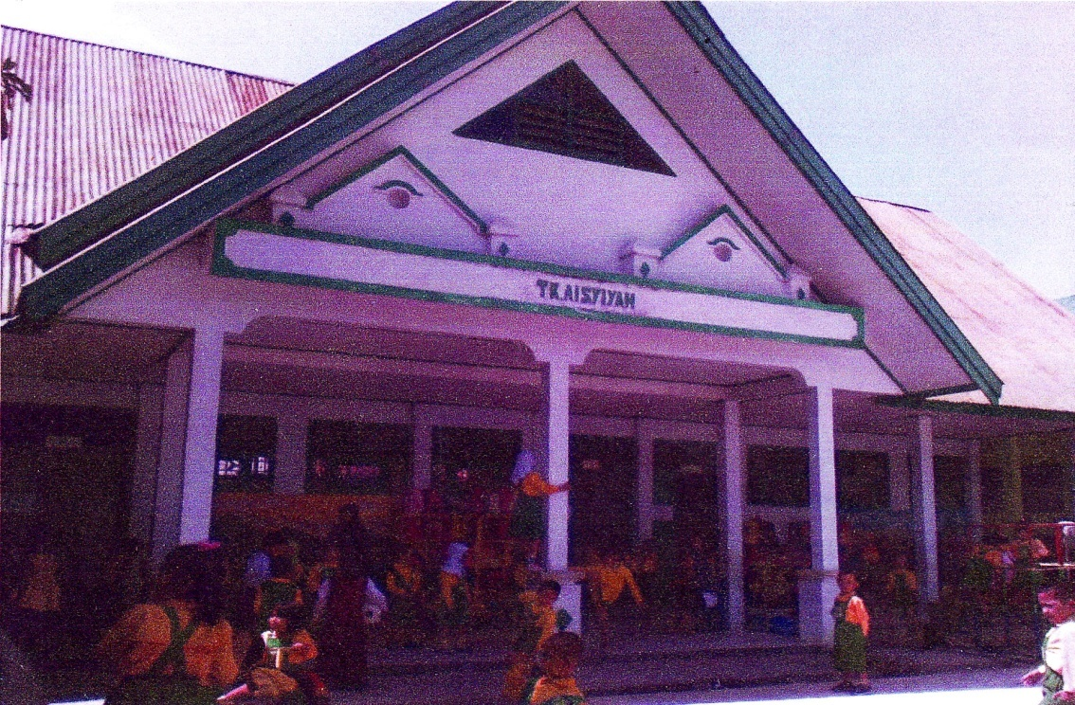
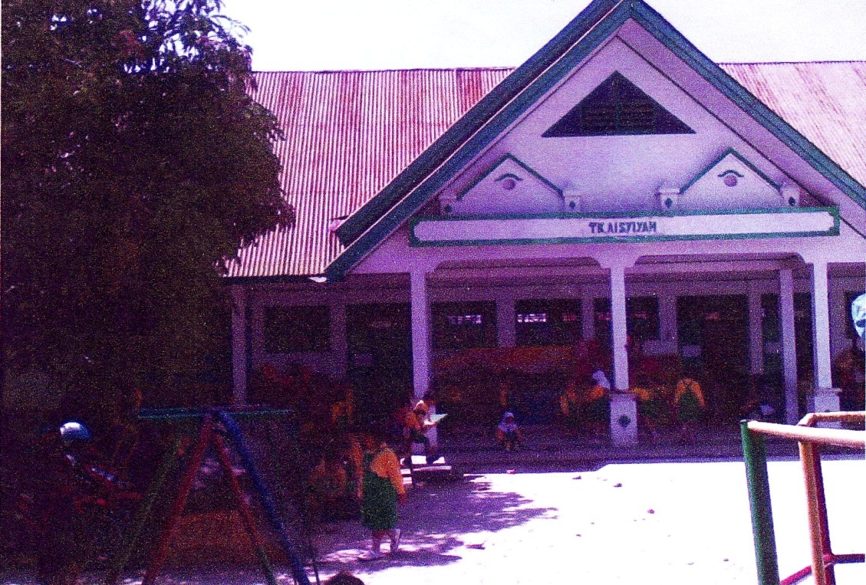
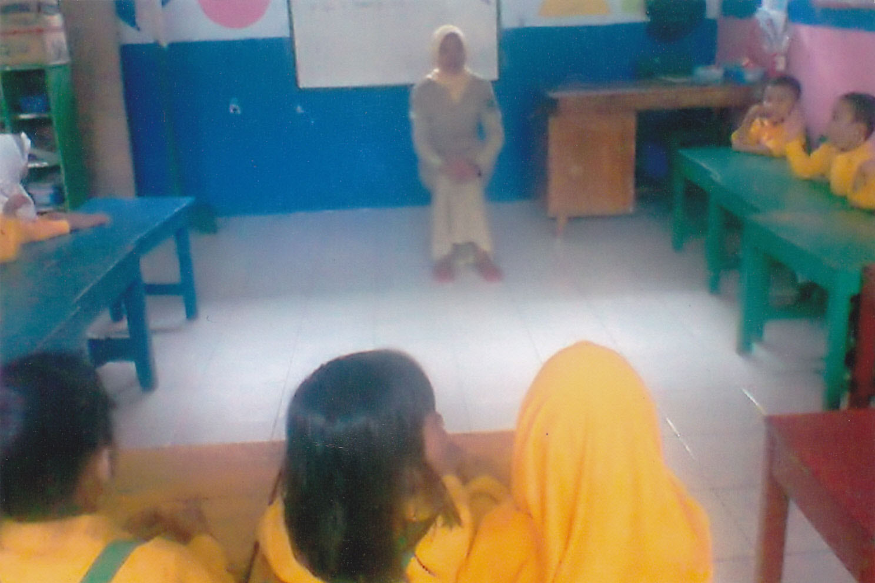
88
Guru menjelaskan tentang kegiatan bercakap-cakap
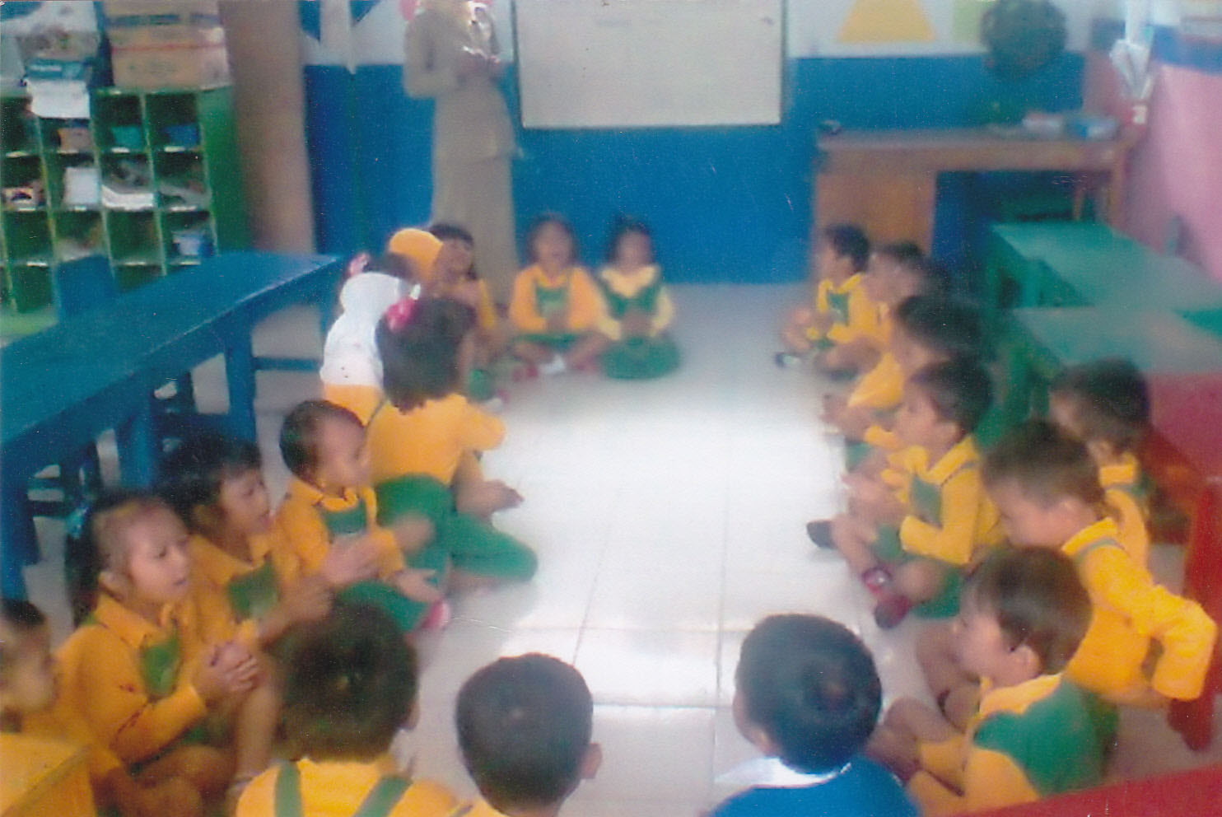
Berani mengungkapkan pendapatnya
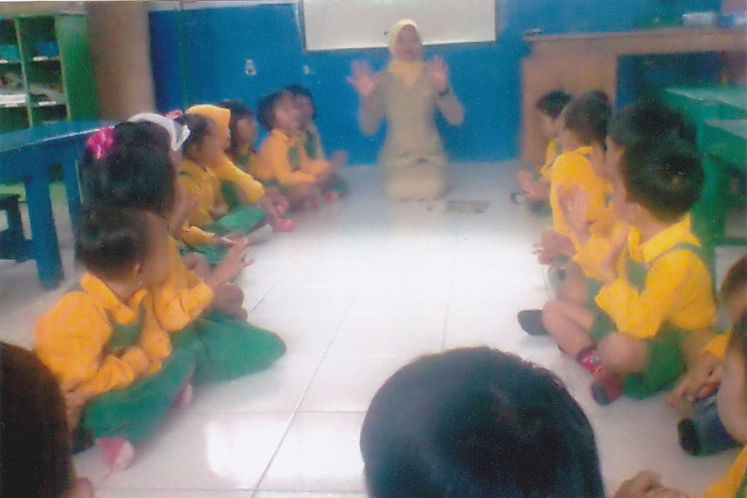
89
Dapat menjawab pertanyaan “mengapa”
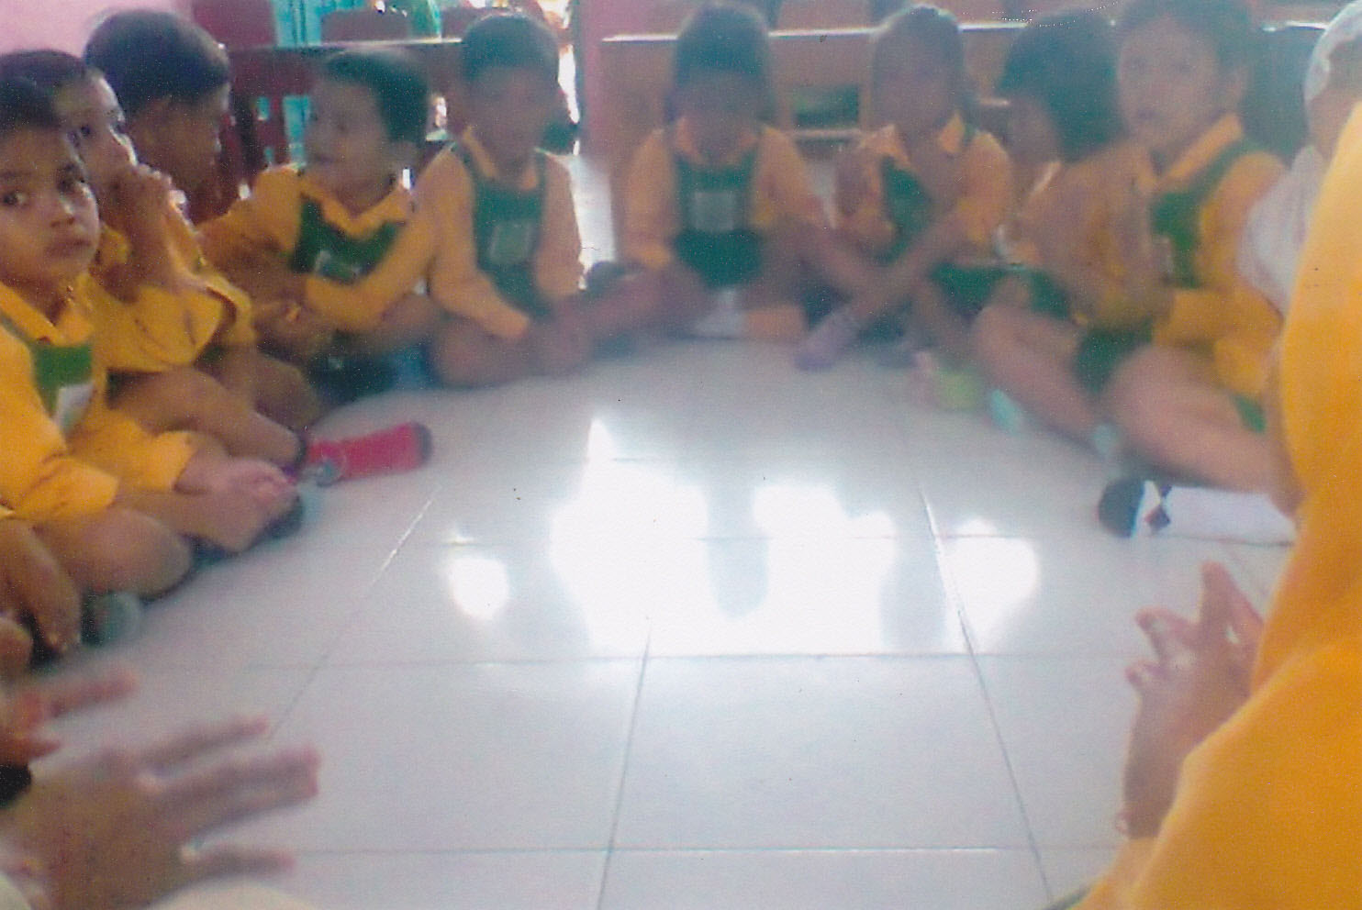
Melakukan percakapan dengan teman sebaya

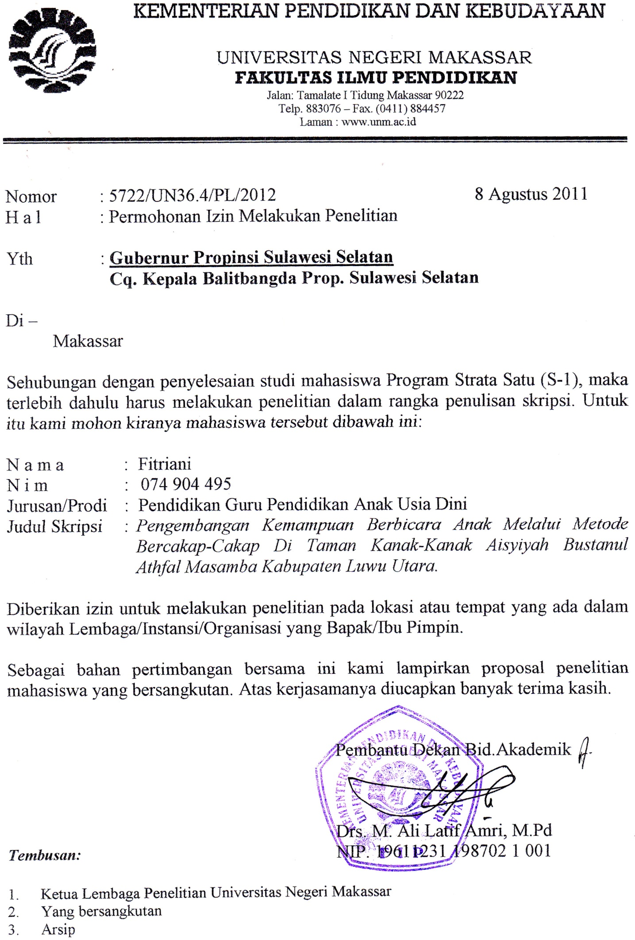
90
Pengembangan Kemampuan Berbicara Anak Melalui Penerapan Metode Bercakap-cakap Di Taman Kanak-Kanak Aisyiyah Bustanul Athfal Masamba Kabupaten Luwu Utara
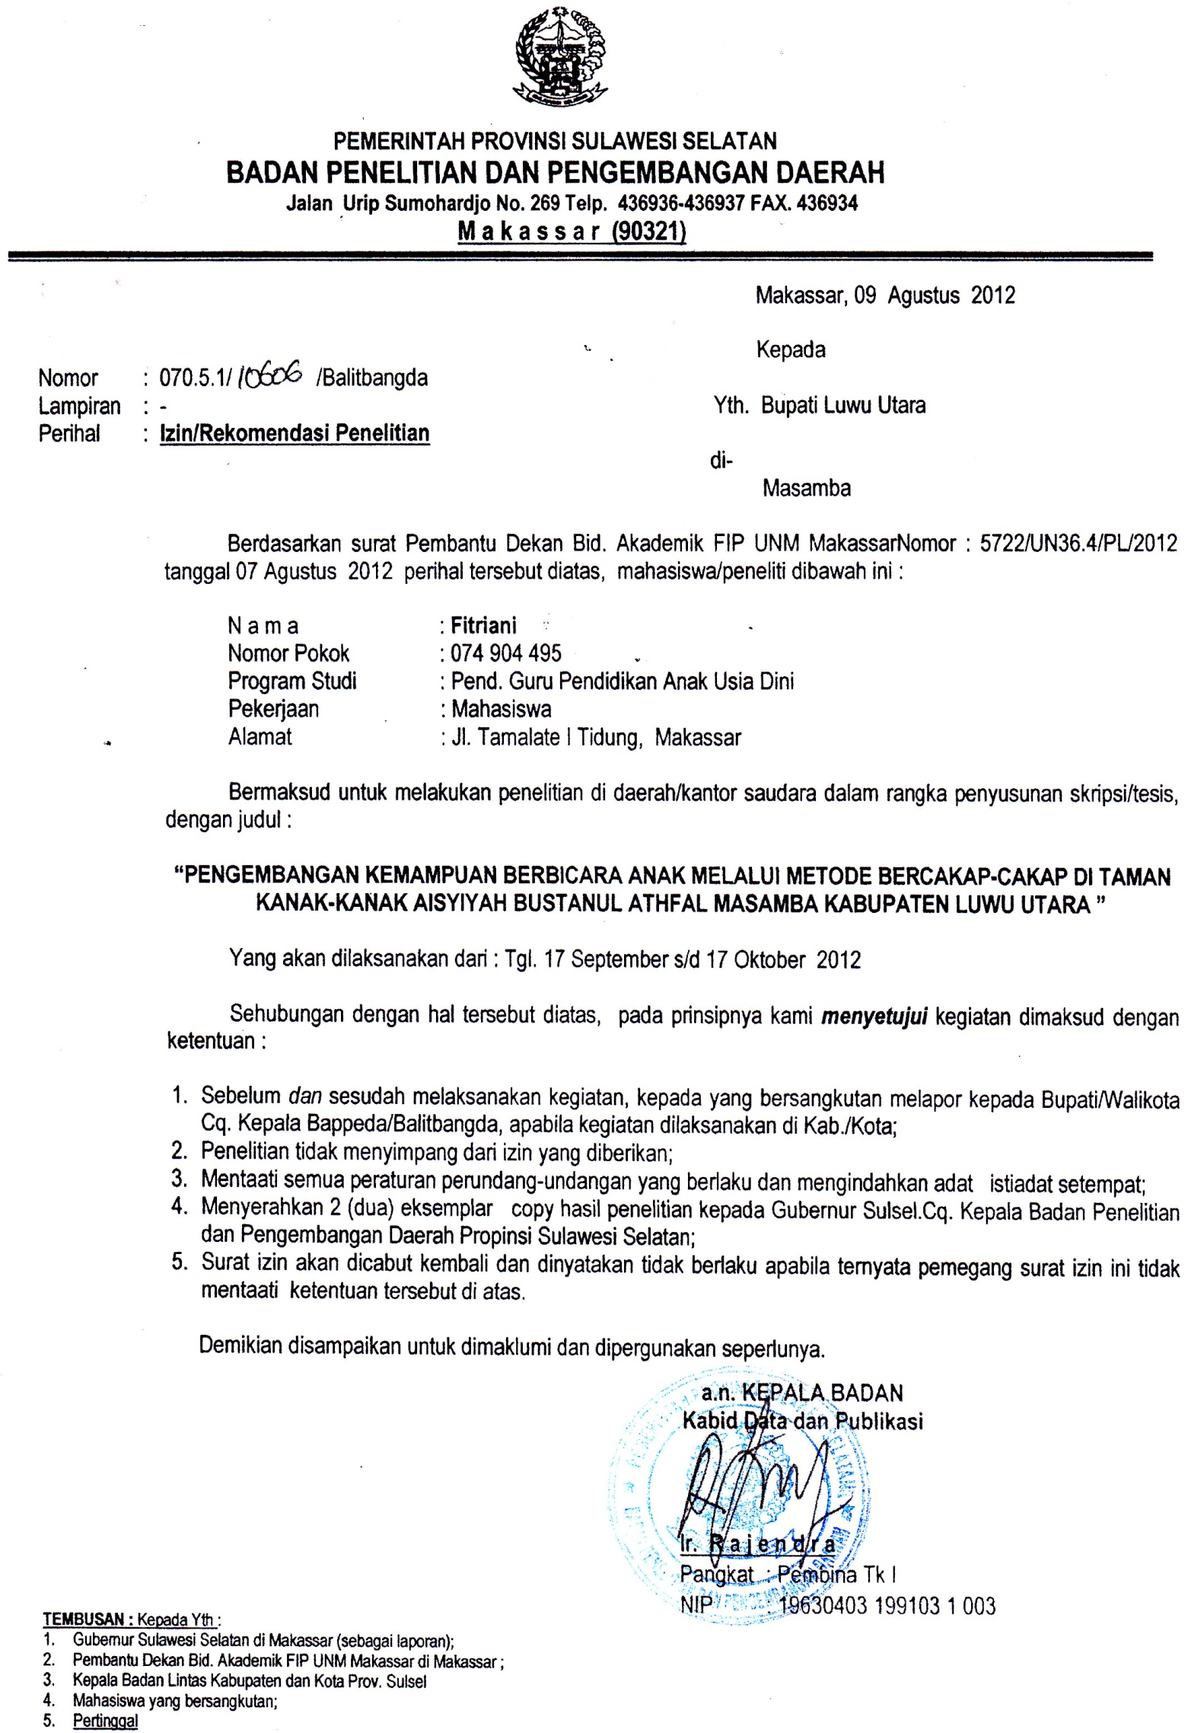
91
“PENGEMBANGAN KEMAMPUAN BERBICARA ANAK MEMALUI PENERAPAN METODE BERCAKAP-CAKAP DI TAMAN KANAK-KANAK AISYIYAH BUSTANUL ATHFAL MASAMBA
KABUPATEN LUWU UTARA”
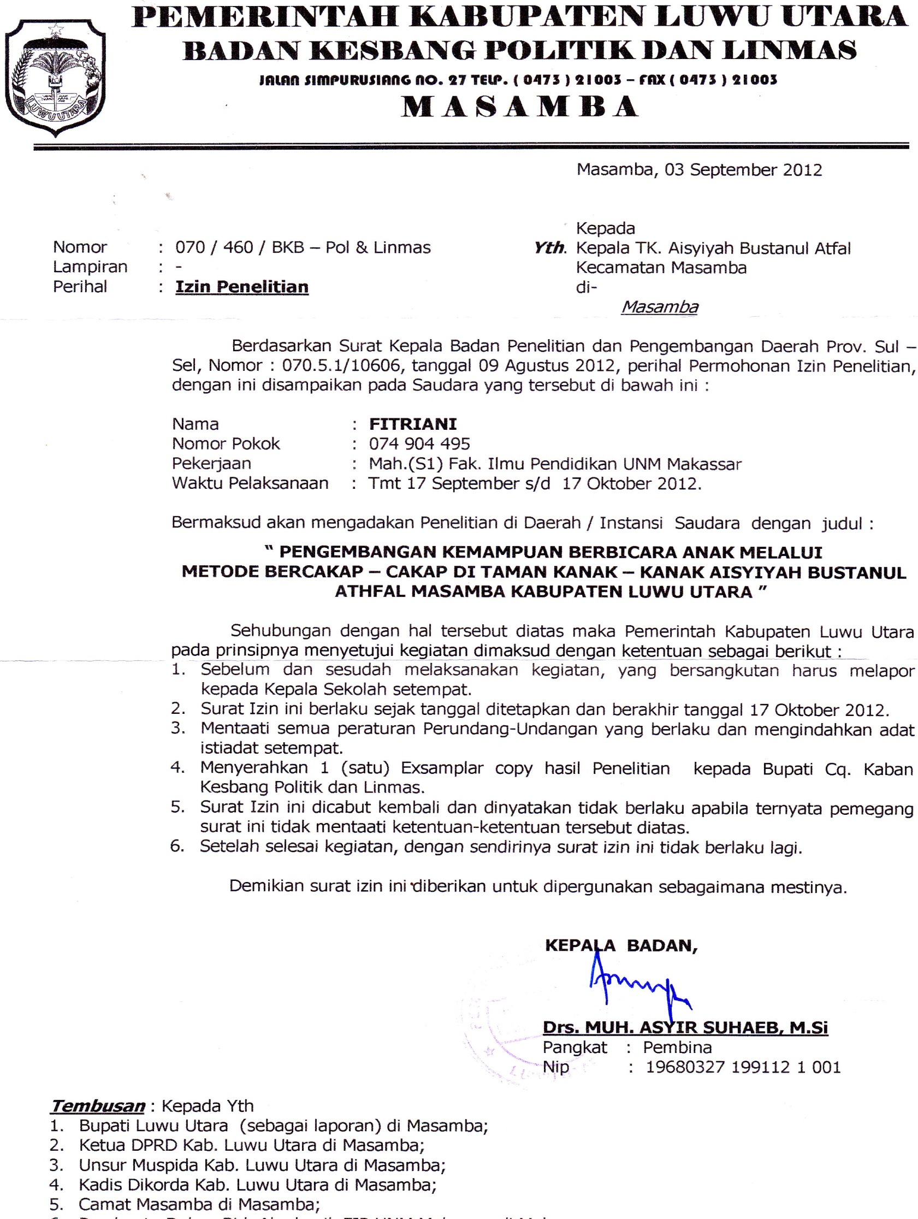
92

Tembusan : Kepada Yth
- Bupati Luwu Utara (sebagai laporan di Masamba;
- Ketua DPRD Kab. Luwu Utara di Masamba;
- Unsur Muspida Kab. Luwu Utara di Masamba;
- Kadis Dikorda Luwu Utara di Masamba;
- Camat Masamba di Masamba
- Pembantu Dekan Bid. Akademik FIP UNM Makassar di Makassar
- Sdri. Fitriani di Tempat;
- Pertinggal.-
“PENGEMBANGAN KEMAMPUAN BERBICARA ANAK MEMALUI PENERAPAN METODE BERCAKAP-CAKAP DI TAMAN KANAK-KANAK AISYIYAH BUSTANUL ATHFAL MASAMBA
KABUPATEN LUWU UTARA”
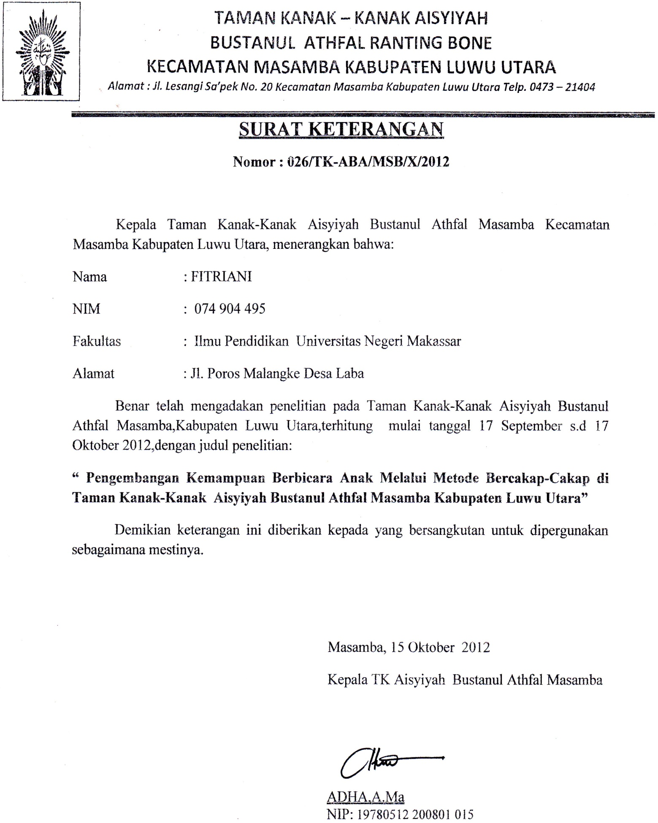
93
“Pengembangan Kemampuan Berbicara Anak Melalui Penerapan Metode Bercakap-Cakap Di Taman Kanak-Kanak Aisyiyah Bustanul Athfal Masamba Kabupaten Luwu Utara”

RIWAYAT HIDUP
94

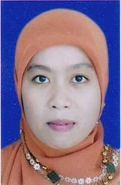
FITRIANI, lahir di Masamba pada tanggal 3 Oktober 1983, Anak Kelima dari Enam bersaudara, anak dari pasangan Polla dan Jumarna. Pada tahun 2006 menjadi Guru Honorer di Taman Kanak-kank Aisyiah Bustanul Athfal Masamba, Kabupaten Luwu Utara.
Memasuki jenjang pendidikan formal di SDN 318 Lebannu, Masamba pada tahun 1995. Pada tahun yang sama melanjutkan pendidikan di SLTP Negeri 4 Kendari, Mandonga, Kotamadya Kendari 1999. Kemudian pada tahun yang sama melanjutkan pendidikan di SMKN 3 Kendari, dan tamat pada tahun 2002. Pada tahun 2008 melanjutkan Pendidikan Strata 1 (S1) Program Studi Pendidikan Guru Pendidikan Anak Usia Dini (PGPAUD) Fakultas Ilmu Pendidikan Universitas Negeri Makassar.

